Тема 2 «Работа с графикой»
Задание 1. Разработать программу движения фигуры при помощи таймера. Регулируя интервал работы таймера, можно управлять скоростью движения фигуры. Направление движения фигуры задается с помощью изменения координат по горизонтали и (или) по вертикали.

Задание 2. Учесть, что при изменении размеров формы фигура все равно должна двигаться в заданных направлениях в пределах формы.
Добавьте в проект настройку параметров: выбор цвета фигуры с помощью диалогового окна выбора цвета и настройку скорости движения фигуры. Настройка параметров должна происходить с помощью второй формы.

Задание 3. Добавить иконку в проект и название проекта. Для созданного вами приложения провести инсталляцию на свой компьютер. Инсталляция происходит при помощи мастера публикации (находится в свойствах проекта).

Вариант 19.
Движение небольшого треугольника по горизонтали, при достижении границы формы треугольник переворачивается, меняет цвет и начинает движение в обратном направлении. Окончание работы — нажатие любой клавиши.

Выполнение задания
- Разработка
  - Математическая модель
Дано:
speed – скорость движения (интервал таймера)
directionX – направление движения (+1 вправо, -1 влево)
isUpsideDown – состояние переворота треугольника
Найти:
X – координата треугольника по горизонтали
Y – координата треугольника по вертикали (фиксирована по центру)
ОДЗ: дополнительные ограничения отсутствуют

1.2. Создание пользовательского интерфейса
  - Проектирование пользовательского интерфейса
Внешний вид проекта представлен на рисунках 1-3.
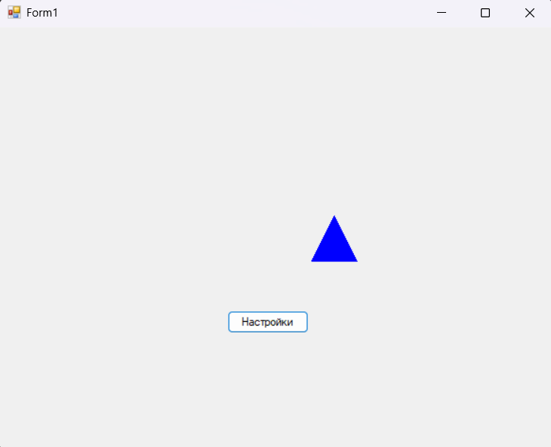
Button1
Рисунок 1 – Вид главной формы
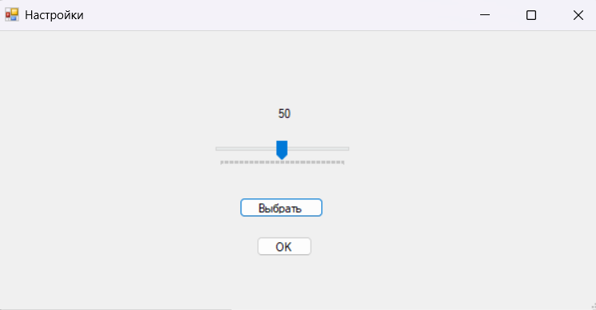
Button3
Button2
Trackbar1
Рисунок 2

  - Свойства компонентов формы
Таблица 1 – Свойства компонентов Form1
Название компонента | Свойства | Значения
form1 | Text | «Движение треугольника»
button1 | Text | «СТАРТ»
 | ForeColor | DarkBlue
 | Font | Segoe UI, 10pt
button2 | Text | «Настройки»
 | ForeColor | DarkBlue
 | Font | Segoe UI, 10pt
panel1 | Text | «Вычисления треугольника»

Таблица 2 – Свойства компонентов Form2
Название компонента | Свойства | Значения
formOptions | Text | «Настройки»
label1 | Text | «Скорость движения»
trackbar1 | Minimum | 1
 | Maximum | 100
button1 | Text | «Выбрать цвет»
 | Font | Segoe UI, 9pt
colorDialog1 | Color | Yellow

  - Код модуля Form1.cs
using System;
using System.Drawing;

namespace TriangleAnimation
{
public class Triangle
{
public float X { get; set; }
public float Y { get; set; }
public float Width { get; set; }
public float Height { get; set; }
public Color Color { get; set; }
public int DirectionX { get; set; }
public bool IsUpsideDown { get; set; }

public Triangle(float startX, float startY, float size, Color startColor)
{
X = startX;
Y = startY;
Width = size;
Height = size;
Color = startColor;
DirectionX = 1;
IsUpsideDown = false;
}

public void Draw(Graphics g)
{
using (Brush brush = new SolidBrush(Color))
{
PointF[] points;

if (IsUpsideDown)
{
points = new PointF[]
{
new PointF(X + Width / 2, Y + Height),
new PointF(X, Y),
new PointF(X + Width, Y)
};
}
else
{
points = new PointF[]
{
new PointF(X + Width / 2, Y),
new PointF(X, Y + Height),
new PointF(X + Width, Y + Height)
};
}
g.FillPolygon(brush, points);
}
}

public void Move(int formWidth, int formHeight)
{
X += DirectionX * 5;

if (X < 0)
{
X = 0;
DirectionX = 1;
IsUpsideDown = !IsUpsideDown;
ChangeColor();
}
else if (X + Width > formWidth)
{
X = formWidth - Width;
DirectionX = -1;
IsUpsideDown = !IsUpsideDown;
ChangeColor();
}
}

private void ChangeColor()
{
Random rand = new Random();
Color = Color.FromArgb(rand.Next(256), rand.Next(256), rand.Next(256));
}
}
}
  - Код модуля Form2.cs
using System;
using System.Drawing;
using System.Windows.Forms;

namespace TriangleAnimation
{
public partial class Form2 : Form
{
public Color SelectedColor { get; private set; }
public int SpeedInterval { get; private set; }

public Form2(Color currentColor, int currentSpeed)
{
InitializeComponent();

SelectedColor = currentColor;
SpeedInterval = currentSpeed;

trackSpeed.Value = currentSpeed;
lblSpeedValue.Text = currentSpeed.ToString();
}

private void btnSelectColor_Click(object sender, EventArgs e)
{
if (colorDialog.ShowDialog() == DialogResult.OK)
{
SelectedColor = colorDialog.Color;
}
}

private void trackSpeed_Scroll(object sender, EventArgs e)
{
lblSpeedValue.Text = trackSpeed.Value.ToString();
SpeedInterval = trackSpeed.Value;
}

private void btnOK_Click(object sender, EventArgs e)
{
this.DialogResult = DialogResult.OK;
this.Close();
}
}
}

- Протокол испытаний:
Таблица 2 – Таблица протокола испытаний
Проверяемые требования | Вариант входных данных | Ожидаемые  результаты | Фактические результаты
Способность программы запускать движение треугольника | Запустить программу | Треугольник начинает движение по горизонтали | Соответствуют ожидаемым результатам  См. Рисунок 3.
Способность треугольника менять цвет и переворачиваться при достижении границы | Достижение треугольником правой или левой границы формы | Треугольник меняет цвет, переворачивается и движется в обратном направлении | Соответствуют ожидаемым результатам  (Рисунок 4)
Способность изменять настройки формы | Нажать кнопку «Настройки» | Открывается вторая форма «Настройки» | Соответствуют ожидаемым результатам (Рисунок 5)
Способность изменять цвет треугольника | Нажать кнопку «Настройки» → «Выбрать цвет» → выбрать цвет | Цвет треугольника изменится на выбранный | Соответствуют ожидаемым результатам (Рисунок 6)
Способность изменять скорость движения | Нажать кнопку «Настройки» → изменить положение ползунка | Скорость движения треугольника изменится | Соответствуют ожидаемым результатам

  - Тестирование проекта:
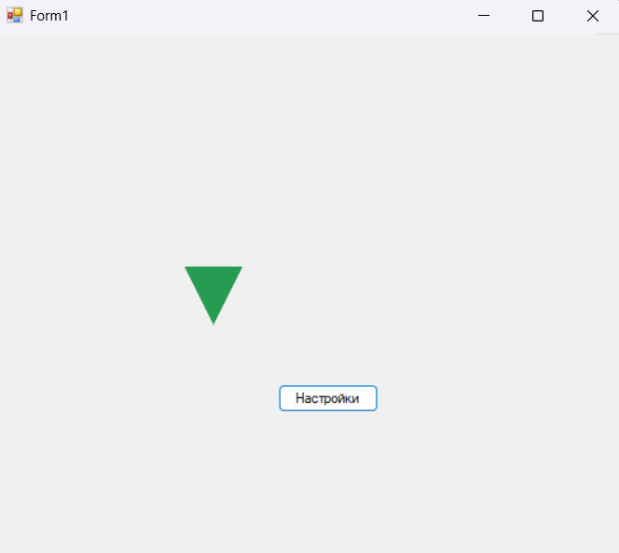
Рисунок 3 – Начало движение круга
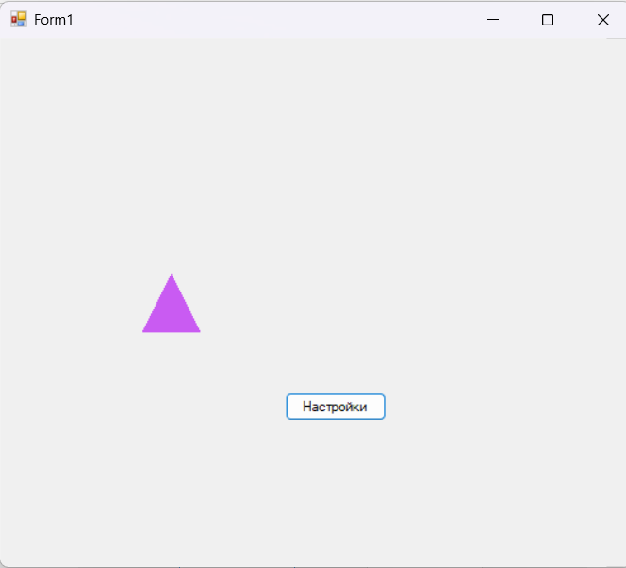
Рисунок 4 – Продолжение движения треугольника
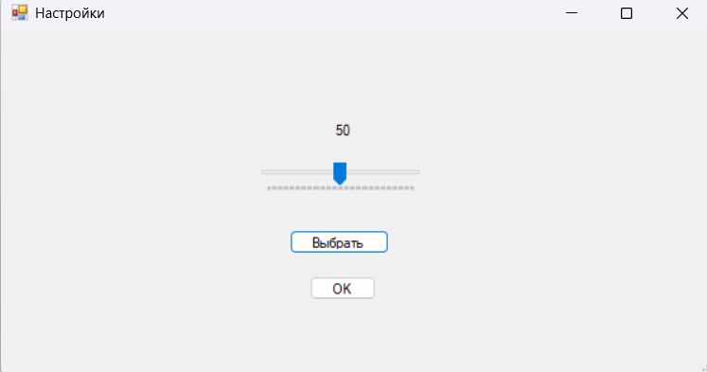
Рисунок 5 – Форма настроек формы
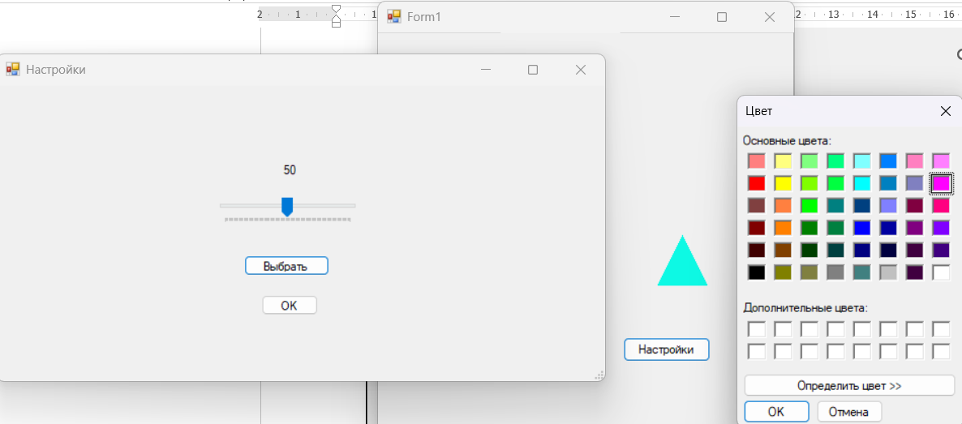
Рисунок 6 – Изменение цвета треугольника

